

**Мемлекеттік қызмет көрсету регламенттерін бекіту туралы**

***Күшін жойған***

Қызылорда облысы әкімдігінің 2012 жылғы 30 қарашадағы N 651 қаулысы. Қызылорда облысының Әділет департаментінде 2013 жылы 11 қаңтарда N 4390 тіркелді. Күші жойылды - Қызылорда облысы әкімдігінің 2013 жылғы 30 мамырдағы N 150 қаулысымен

      Ескерту. Күші жойылды - Қызылорда облысы әкімдігінің 30.05.2013  N 150 қаулысымен.

      РҚАО-ның ескертпесі.  
      Құжаттың мәтінінде түпнұсқаның пунктуациясы мен орфографиясы сақталған.

      "Әкімшілік рәсімдер туралы" Қазақстан Республикасының 2000 жылғы 27 қарашадағы Заңына және "Қазақстан Республикасындағы жергілікті мемлекеттік басқару және өзін-өзі басқару туралы" Қазақстан Республикасының 2001 жылғы 23 қаңтардағы Заңына сәйкес Қызылорда облысының әкімдігі **ҚАУЛЫ ЕТЕДІ:**  
      1. Қоса беріліп отырған:  
      1) осы қаулының 1-қосымшасына сәйкес "Арнайы жалпы білім беретін оқу бағдарламалары бойынша оқыту үшін мүмкіндіктері шектеулі балалардың құжаттарын қабылдау және арнайы білім беру ұйымдарына қабылдау" мемлекеттік қызмет көрсету регламенті:  
      2) осы қаулының 2-қосымшасына сәйкес "Бастауыш, негізгі орта, жалпы орта білім беру ұйымдарына денсаулығына байланысты ұзақ уақыт бойы бара алмайтын балаларды үйде жеке тегін оқытуды ұйымдастыру үшін құжаттарды қабылдау" мемлекеттiк қызмет көрсету регламенті;  
      3) осы қаулының 3-қосымшасына сәйкес "Жалпы білім беретін мектептерде білім алушылар мен тәрбиеленушілердің жекелеген санаттарына тегін тамақтандыруды ұсыну үшін құжаттар қабылдау" мемлекеттiк қызмет көрсету регламенті;  
      4) осы қаулының 4-қосымшасына сәйкес "Жетімдерді, ата-анасының қамқорлығынсыз қалған балаларды әлеуметтік қамсыздандыруға арналған құжаттарды ресімдеу" мемлекеттiк қызмет көрсету регламенті;  
      2. Осы қаулының орындалуын бақылау облыс әкімінің бірінші орынбасары Р. Нұртаевқа жүктелсін.  
      3. Осы қаулы алғаш ресми жарияланғаннан кейін күнтізбелік он күн өткен соң қолданысқа енгізіледі.

*Қызылорда облысының әкімі                   Б. Қуандықов*

      Қызылорда облысы әкімдігінің  
      2012 жылғы "30" қарашадағы N 651 қаулысына  
      1-қосымша

**"Арнайы жалпы білім беретін оқу бағдарламалары бойынша оқыту үшін мүмкіндіктері шектеулі балалардың құжаттарын қабылдау және арнайы білім беру ұйымдарына қабылдау" мемлекеттік қызмет көрсету регламенті**

**1. Негізгі ұғымдар**

      1. Осы "Арнайы жалпы білім беретін оқу бағдарламалары бойынша оқыту үшін мүмкіндіктері шектеулі балалардың құжаттарын қабылдау және арнайы білім беру ұйымдарына қабылдау" мемлекеттік қызмет көрсету регламентінде (бұдан әрі – Регламент) келесі түсініктер пайдаланылады:  
      1) мемлекеттік қызметті алушы – "Қазақстан Республикасы Білім және ғылым министрлігі, жергілікті атқарушы органдар көрсететін білім және ғылым саласындағы мемлекеттік қызмет стандарттарын бекіту туралы" Қазақстан Республикасы Үкіметінің 2012 жылғы 31 тамыздағы N 1119 қаулысымен бекітілген "Арнайы жалпы білім беретін оқу бағдарламалары бойынша оқыту үшін мүмкіндіктері шектеулі балалардың құжаттарын қабылдау және арнайы білім беру ұйымдарына қабылдау" мемлекеттік қызмет стандартының (бұдан әрі – стандарт) 6-тармағына сәйкес 7-18 жас аралығындағы мүмкіндігі шектеулі балалар;  
      2) орындаушы – міндеттеріне жалпы орта білім беретін оқу бағдарламалары бойынша оқыту үшін мүмкіндіктері шектеулі балалардың құжаттарын қабылдау және арнайы білім беру ұйымдарына қабылдау бойынша құжаттарды ресiмдеу кіретін ұйымдастырушылық-құқықтық, меншік нысанына және ведомстволық бағыныстылығына қарамастан арнайы білім беру ұйымының қызметкері;

**2. Жалпы ережелер**

      2. Осы Регламент "Әкімшілік рәсімдер туралы" Қазақстан Республикасының 2000 жылғы 27 қарашадағы Заңының 9-1 бабына және стандартқа сәйкес әзірленді.  
      3. Мемлекеттік қызмет стандарттың 1-тармағына сәйкес арнайы білім беру ұйымымен (бұдан әрі – АББҰ) көрсетіледі.  
      4. Көрсетілетін мемлекеттік қызметтің нысаны: автоматтандырылмаған.  
      5. Мемлекеттік қызмет "Білім туралы" Қазақстан Республикасының 2007 жылғы 27 шілдедегі Заңының 16-бабымен реттеледі.  
      6. Мемлекеттік қызмет көрсетудің аяқталу нысаны АББҰ бұйрығы (бұдан әрі - бұйрық) немесе қызмет көрсетуден бас тарту туралы дәлелді жауап болып табылады (бұдан әрі – бас тарту).

**3. Мемлекеттік қызмет көрсету тәртібі**

      7. Мемлекеттік қызмет көрсету мәселелері мен барысы туралы ақпаратты Қызылорда облысы әкімдігінің www.e-kyzylorda.gov.kz ресми порталынан, аудан және Қызылорда қаласы әкімдіктерінің интернет- ресурстарынан алуға болады.  
      8. Мемлекеттiк қызмет көрсету мерзiмдерi стандарттың 7 және 9- тармақтарында көрсетілген.  
      9. Мемлекеттік қызмет көрсетуден бас тартуға негіз стандарттың 16-тармағында келтірілген.  
      10. Мемлекеттік қызметті алу үшін АББҰ-ға құжаттар ұсынылған сәттен мемлекеттік қызметтің нәтижесін беру сәтіне дейінгі мемлекеттік қызметті көрсету кезеңдері:  
      1) мемлекеттік қызметті алушы және/немесе оның заңды өкілі (заңды өкілдері) (бұдан әрі - алушы) АББҰ-ға құжаттарды ұсынады;  
      2) АББҰ қабылдау комиссиясының мүшесі құжаттарды тіркейді, қолхат береді және құжаттарды АББҰ директорына ұсынады;  
      3) АББҰ директоры құжаттарды қарайды және орындаушыны анықтайды;  
      4) орындаушы құжаттарды қарайды, бұйрықты немесе бас тартуды дайындайды және АББҰ директорына ұсынады;  
      5) АББҰ директоры бұйрыққа немесе бас тартуға қол қояды және орындаушыға жолдайды;  
      6) орындаушы бұйрықты немесе бас тартуды тіркейді және алушыға бұйрықтың көшірмесін немесе бас тартуды береді.

**4. Мемлекеттік қызметті көрсету үдерісіндегі іс-әрекет (өзара іс-әрекет) тәртібінің сипаттамасы**

      11. Алушының мемлекеттік қызметті алу үшін барлық құжаттарды АББҰ-ға тапсырғанын растау өтінішті қабылдау нөмірі мен күні, қолхат берген АББҰ қабылдау комиссиясы мүшесінің тегі, аты, әкесінің аты көрсетілген қолхат болып табылады.  
      12. Алушы мемлекеттік қызметті алу үшін АББҰ-ға стандарттың 11-тармағында көрсетілген құжаттарды ұсынады.  
      13.Мемлекеттік қызмет көрсету үдерісіне келесі құрылымдық-функционалдық бірліктер (бұдан әрі – ҚФБ) қатысады:  
      1) АББҰ қабылдау комиссиясының мүшесі;  
      2) АББҰ директоры;  
      3) орындаушы.  
      14. Әрбір әкімшілік іс-әрекеттің (рәсімнің) орындалу мерзімі көрсетілген ҚФБ-тің әкімшілік іс-әрекеттер (рәсімдер) реттілігінің және өзара байланысының мәтінді кестелік сипаттамасы Регламенттің 1-қосымшасында келтірілген.  
      15. Функционалдық өзара іс-әрекет сызбасы Регламенттің 2-қосымшасында келтірілген және ол мемлекеттік қызмет көрсету үдерісіндегі әкімшілік іс-әрекеттердің (рәсімдердің) логикалық реттілігі мен ҚФБ арасындағы өзара байланысын көрсетеді.

**5. Мемлекеттік қызметті көрсететін лауазымды тұлғалардың жауапкершілігі**

      16. АББҰ директоры (бұдан әрі – лауазымды тұлға) мемлекеттік қызмет көрсетуге жауапты тұлға болып табылады.  
      Лауазымды тұлға Қазақстан Республикасының заңнамасына сәйкес белгіленген мерзімде мемлекеттік қызмет көрсетуге жауапкершілікте болады.  
      17. Мемлекеттік қызмет көрсетудің мәселелері бойынша әрекеттерге (әрекетсіздікке) шағымдану стандарттың 5-бөліміне сәйкес жүргізіледі.

      "Арнайы жалпы білім беретін оқу бағдарламалары  
      бойынша оқыту үшін мүмкіндіктері шектеулі  
      балалардың құжаттарын қабылдау және  
      арнайы білім беру ұйымдарына қабылдау"  
      мемлекеттік қызмет көрсету регламентіне  
      1-қосымша

**ҚФБ-тің әкімшілік іс-әрекеттер (рәсімдер) реттілігінің және өзара байланысының мәтінді кестелік сипаттамасы**

**1-кесте. ҚФБ іс-әрекеттерінің сипаттамасы**

|  |  |  |  |  |  |  |
| --- | --- | --- | --- | --- | --- | --- |
| Негізгі үдерістің іс-әрекетері (барысы, жұмыстар ағыны) | | | | | | |
| 1 | Іс-әрекеттің (барысы, жұмыстар ағыны) нөмірі | 1 | 2 | 3 | 4 | 5 |
| 2 | ҚФБ атауы | АББҰ қабылдау комиссиясының мүшесі | АББҰ директоры | Орындаушы | АББҰ директоры | Орындаушы |
| 3 | Іс-әрекеттердің (үдерістің, рәсімнің, операцияның) атауы және олардың сипаттамасы | Құжаттарды тіркеу, қолхат беру | Құжаттарды қарау | Құжаттарды қарау және бұйрықты немесе бас тартуды дайындау | Бұйрыққа немесе бас тартуға қол қою | Бұйрықты немесе бас тартуды тіркеу |
| 4 | Аяқталу нысаны (деректер, құжат, ұйымдастыру-әкімшілік шешім) | Құжаттарды АББҰ директорына ұсыну | Орындаушыны анықтау | Бұйрықты немесе бас тартуды АББҰ директорына ұсыну | Бұйрықты немесе бас тартуды орындаушыға жолдау | Алушыға бұйрықтың көшірмесін немесе бас тартуды беру |
| 5 | Орындалу мерзімі | 1 жұмыс күн ішінде | | 1 жұмыс күн ішінде | | 1 жұмыс күн ішінде |

**2-кесте. Пайдалану нұсқалары. Негізгі үдеріс**

|  |  |  |
| --- | --- | --- |
| Негізгі үдеріс (барысы, жұмыстар ағыны) | | |
| АББҰ қабылдау комиссиясының мүшесі | АББҰ директоры | Орындаушы |
| 1. Құжаттарды тіркеу, қолхат беру | 3. Құжаттарды қарау және орындаушыны анықтау | 4. Құжаттарды қарау, бұйрықты дайындау және АББҰ директорына ұсыну |
| 2. Құжаттарды АББҰ директорына ұсыну | 5. Бұйрыққа қол қою және орындаушыға жолдау | 6. Бұйрықты тіркеу және алушыға бұйрықтың көшірмесін беру |

**3-кесте. Пайдалану нұсқалары. Баламалы үдеріс**

|  |  |  |
| --- | --- | --- |
| Баламалы үдеріс (барысы, жұмыстар ағыны) | | |
| АББҰ қабылдау комиссиясының мүшесі | АББҰ директоры | Орындаушы |
| 1. Құжаттарды тіркеу, қолхат беру | 3. Құжаттарды қарау және орындаушыны анықтау | 4. Құжаттарды қарау, бас тартуды дайындау және АББҰ директорына ұсыну |
| 2. Құжаттарды АББҰ директорына ұсыну | 5. Бас тартуға қол қою және орындаушыға жолдау | 6. Бас тартуды тіркеу және алушыға беру |

      "Арнайы жалпы білім беретін оқу бағдарламалары  
      бойынша оқыту үшін мүмкіндіктері шектеулі  
      балалардың құжаттарын қабылдау және  
      арнайы білім беру ұйымдарына қабылдау"  
      мемлекеттік қызмет көрсету регламентіне  
      2-қосымша

**Функционалдық өзара іс-әрекет сызбасы**

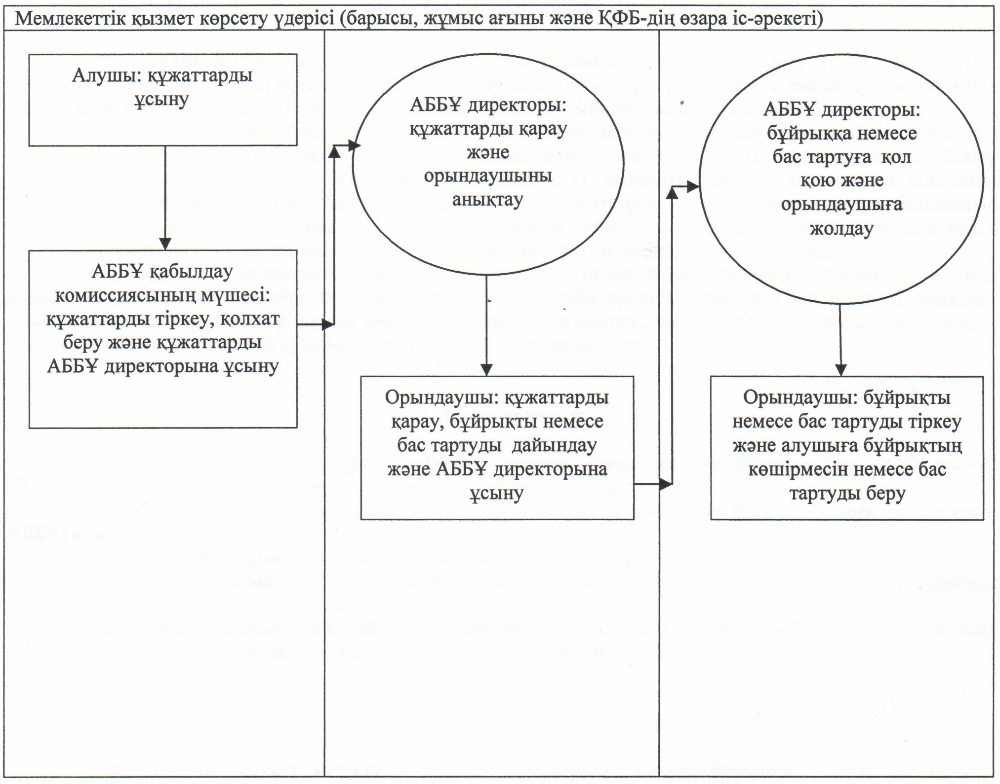

      Қызылорда облысы әкімдігінің  
      2012 жылғы "30" қарашадағы N 651 қаулысына  
      2-қосымша

**"Бастауыш, негізгі орта, жалпы орта білім беру ұйымдарына денсаулығына байланысты ұзақ уақыт бойы бара алмайтын балаларды үйде жеке тегін оқытуды ұйымдастыру үшін құжаттарды қабылдау" мемлекеттiк қызмет көрсету регламенті**

**1. Негізгі ұғымдар**

      1. Осы "Бастауыш, негізгі орта, жалпы орта білім беру ұйымдарына денсаулығына байланысты ұзақ уақыт бойы бара алмайтын балаларды үйде жеке тегін оқытуды ұйымдастыру үшін құжаттарды қабылдау" мемлекеттік қызмет көрсету регламентінде (бұдан әрі - Регламент) келесі түсініктер пайдаланылады:  
      1) мемлекеттік қызметті алушы – "Қазақстан Республикасы Білім және ғылым министрлігі, жергілікті атқарушы органдар көрсететін білім және ғылым саласындағы мемлекеттік қызмет стандарттарын бекіту туралы" Қазақстан Республикасы Үкіметінің 2012 жылғы 31 тамыздағы N 1119 қаулысымен бекітілген "Бастауыш, негізгі орта, жалпы орта білім беру ұйымдарына денсаулығына байланысты ұзақ уақыт бойы бара алмайтын балаларды үйде жеке тегін оқытуды ұйымдастыру үшін құжаттарды қабылдау" мемлекеттік қызмет стандартының (бұдан әрі – стандарт) 6-тармағына сәйкес денсаулық жағдайына байланысты уақытша немесе үнемі білім беру ұйымдарына бару мүмкіндігі жоқ жеке тұлға;  
      2) орындаушы – міндеттеріне бастауыш, негізгі орта, жалпы орта білім беру ұйымдарына денсаулығына байланысты ұзақ уақыт бойы бара алмайтын балалардың үйде жеке тегін оқытылуын ұйымдастыруға құжаттарды қабылдау бойынша құжаттарды ресімдеу кіретін жалпы орта білім беру ұйымының қызметкері.

**2. Жалпы ережелер**

      2. Осы Регламент "Әкімшілік рәсімдер туралы" Қазақстан Республикасының 2000 жылғы 27 қарашадағы Заңының 9-1 бабына және стандартқа сәйкес әзірленді.  
      3. Мемлекеттік қызмет стандарттың 1-тармағына сәйкес жалпы орта білім беретін ұйыммен (бұдан әрі – ЖББҰ) көрсетіледі.  
      4. Көрсетiлетiн мемлекеттiк қызмет нысаны: автоматтандырылмаған.  
      5. Мемлекеттік қызмет:  
      1) "Білім туралы" Қазақстан Республикасының 2007 жылғы 27 шілдедегі Заңымен;  
      2) "Кемтар балаларды әлеуметтiк және медициналық-педагогикалық түзеу арқылы қолдау туралы" Қазақстан Республикасының 2002 жылғы 11 шілдедегі Заңымен;  
      3) "Арнаулы білім беру ұйымдары қызметінің үлгі ережесін бекіту туралы" Қазақстан Республикасы Үкіметінің 2005 жылғы 3 ақпандағы N 100 қаулысымен;  
      4) "Стационарлық емдеу-алдын алу, оңалту және басқа денсаулық сақтау ұйымдарында емдеу курсынан өтіп жатқан мүгедек балалар үшін оқу сабақтарын ұйымдастыру, оқу-тәрбие ұйымдарының мүгедек балаларды үйде оқытуда ата-аналарға көмек көрсету тәртібі туралы ережелерді бекіту туралы" Қазақстан Республикасы Білім және ғылым министрінің 2004 жылғы 26 қарашадағы N 974 бұйрығымен реттеледі (нормативтік құқықтық актілердің мемлекеттік тіркеу тізілімінде N 3303 тіркелген).  
      6. Мемлекеттік қызметтің аяқталу нысаны ЖББҰ бұйрығы (бұдан әрі - бұйрық) немесе қызмет көрсетуден бас тарту туралы дәлелді жауап болып табылады (бұдан әрі – бас тарту).  
      7. Мемлекеттік қызмет тегін көрсетіледі.

**3. Мемлекеттік қызмет көрсету тәртібіне қойылатын талаптар**

      8. Мемлекеттік қызмет көрсету мәселелері мен барысы туралы ақпаратты Қызылорда облысы әкімдігінің www.e-kyzylorda.gov.kz ресми порталынан, аудан және Қызылорда қаласы әкімдіктерінің интернет-ресурстарынан алуға болады.  
      9. Мемлекеттік қызмет көрсету мерзімдері стандарттың 7 және 9-тармақтарында көрсетілген.  
      10. Мемлекеттік қызмет көрсетуден бас тарту негізі стандарттың 16-тармағында келтірілген.  
      11. Мемлекеттік қызметті алу үшін ЖББҰ-ға құжаттар ұсынылған сәттен мемлекеттік қызметтің нәтижесін беру сәтіне дейінгі мемлекеттік қызметті көрсету кезеңдері:  
      1) мемлекеттік қызметті алушы және/немесе оның заңды өкілі (заңды өкілдері) (бұдан әрі - алушы) ЖББҰ-ға құжаттарды ұсынады;  
      2) ЖББҰ қызметкері құжаттарды тіркейді, тізімдеме береді және құжаттарды ЖББҰ директорына ұсынады;  
      3) ЖББҰ директоры құжаттарды қарайды және орындаушыны анықтайды;  
      4) орындаушы құжаттарды қарайды, бұйрықты немесе бас тартуды дайындайды және ЖББҰ директорына ұсынады;  
      5) ЖББҰ директоры бұйрыққа немесе бас тартуға қол қояды және орындаушыға жолдайды;  
      6) орындаушы бұйрықты немесе бас тартуды тіркейді және алушыға бұйрықтың көшірмесін немесе бас тартуды береді.

**4. Мемлекеттік қызмет көрсету үдерісіндегі іс-әрекет (өзара іс-әрекет) тәртібінің сипаттамасы**

      12. Мемлекеттік қызметті алу үшін қажетті құжаттарды тапсыру кезінде алушыға алатын күні белгіленген тізімдеме беріледі.  
      13. Алушы мемлекеттік қызметті алу үшін ЖББҰ-ға стандарттың 11-тармағында көрсетілген құжаттарды ұсынады.  
      14. Мемлекеттік қызмет көрсету үдерісіне келесі құрылымдық-функционалдық бірліктер (бұдан әрі - ҚФБ) қатысады:  
      1) ЖББҰ қызметкері;  
      2) ЖББҰ директоры;  
      3) орындаушы.  
      15. Әрбір әкімшілік іс-әрекеттің (рәсімнің) орындалу мерзімі көрсетілген ҚФБ-тің әкімшілік іс-әрекеттер (рәсімдер) реттілігінің және өзара байланысының мәтінді кестелік сипаттамасы Регламенттің 1-қосымшасында келтірілген.  
      16. Функционалдық өзара іс-әрекет сызбасы Регламенттің 2-қосымшасында келтірілген және ол мемлекеттік қызмет көрсету үдерісіндегі әкімшілік іс-әрекеттердің (рәсімдердің) логикалық реттілігі мен ҚФБ арасындағы өзара байланысын көрсетеді.

**5. Мемлекеттік қызметті көрсететін лауазымды тұлғалардың жауапкершілігі**

      17. ЖББҰ директоры (бұдан әрі – лауазымды тұлға) мемлекеттік қызмет көрсетуге жауапты тұлға болып табылады.  
      Лауазымды тұлға Қазақстан Республикасының заңнамасына сәйкес белгіленген мерзімде мемлекеттік қызмет көрсетуге жауапкершілікте болады.  
      18. Мемлекеттік қызмет көрсетудің мәселелері бойынша әрекеттерге (әрекетсіздікке) шағымдану стандарттың 5-бөліміне сәйкес жүргізіледі.

      Бастауыш, негізгі орта, жалпы орта білім беру ұйымдарына  
      денсаулығына байланысты ұзақ уақыт бойы бара алмайтын балаларды  
      үйде жеке тегін оқытуды ұйымдастыру үшін құжаттарды қабылдау"  
      мемлекеттiк қызмет көрсету регламентіне  
      1-қосымша

**ҚФБ-тің әкімшілік іс-әрекеттер (рәсімдер) реттілігінің және өзара байланысының мәтінді кестелік сипаттамасы**

**1-кесте. ҚФБ іс-әрекеттерінің сипаттамасы**

|  |  |  |  |  |  |  |
| --- | --- | --- | --- | --- | --- | --- |
| Негізгі үдерістің іс-әрекетері (барысы, жұмыстар ағыны) | | | | | | |
| 1 | Іс-әрекеттің (барысы, жұмыстар ағыны) нөмірі | 1 | 2 | 3 | 4 | 5 |
| 2 | ҚФБ атауы | ЖББҰ қызметкері | ЖББҰ директоры | Орындаушы | ЖББҰ директоры | Орындаушы |
| 3 | Іс-әрекеттердің (үдерістің, рәсімнің, операцияның) атауы және олардың сипаттамасы | Құжаттарды тіркеу, тізімдеме беру | Құжаттарды қарау | Құжаттарды қарау және бұйрықты немесе бас тартуды дайындау | Бұйрыққа немесе бас тартуға қол қою | Бұйрықты немесе бас тартуды тіркеу |
| 4 | Аяқталу нысаны (деректер, құжат, ұйымдастыру-әкімшілік шешім) | Құжаттарды ЖББҰ директорына ұсыну | Орындаушыны анықтау | Бұйрықты немесе бас тартуды ЖББҰ директорына ұсыну | Бұйрықты немесе бас тартуды орындаушыға жолдау | Алушыға бұйрықтың көшірмесін немесе бас тартуды беру |
| 5 | Орындалу мерзімі | 1 жұмыс күн | | 1 жұмыс күн | | 1 жұмыс күн |

**2-кесте. Пайдалану нұсқалары. Негізгі үдеріс**

|  |  |  |
| --- | --- | --- |
| Негізгі үдеріс (барысы, жұмыстар ағыны) | | |
| ЖББҰ қызметкері | ЖББҰ директоры | Орындаушы |
| 1. Құжаттарды тіркеу, тізімдеме беру | 3. Құжаттарды қарау және орындаушыны анықтау | 4. Құжаттарды қарау, бұйрықты дайындау және ЖББҰ директорына ұсыну |
| 2. Құжаттарды ЖББҰ директорына ұсыну | 5. Бұйрыққа қол қою және орындаушыға жолдау | 6. Бұйрықты тіркеу және алушыға бұйрықтың көшірмесін беру |

**3-кесте. Пайдалану нұсқалары. Баламалы үдеріс**

|  |  |  |
| --- | --- | --- |
| Баламалы үдеріс (барысы, жұмыстар ағыны) | | |
| ЖББҰ қызметкері | ЖББҰ директоры | Орындаушы |
| 1. Құжаттарды тіркеу, тізімдеме беру | 3. Құжаттарды қарау және орындаушыны анықтау | 4. Құжаттарды қарау, бас тартуды дайындау және ЖББҰ директорына ұсыну |
| 2. Құжаттарды ЖББҰ директорына ұсыну | 5. Бас тартуға қол қою және орындаушыға жолдау | 6. Бас тартуды тіркеу және алушыға беру |

      "Бастауыш, негізгі орта, жалпы орта білім беру ұйымдарына  
      денсаулығына байланысты ұзақ уақыт бойы бара алмайтын балаларды  
      үйде жеке тегін оқытуды ұйымдастыру үшін құжаттарды қабылдау"  
      мемлекеттік қызмет көрсету регламентіне  
      2-қосымша

**Функционалдық өзара іс-әрекет сызбасы**

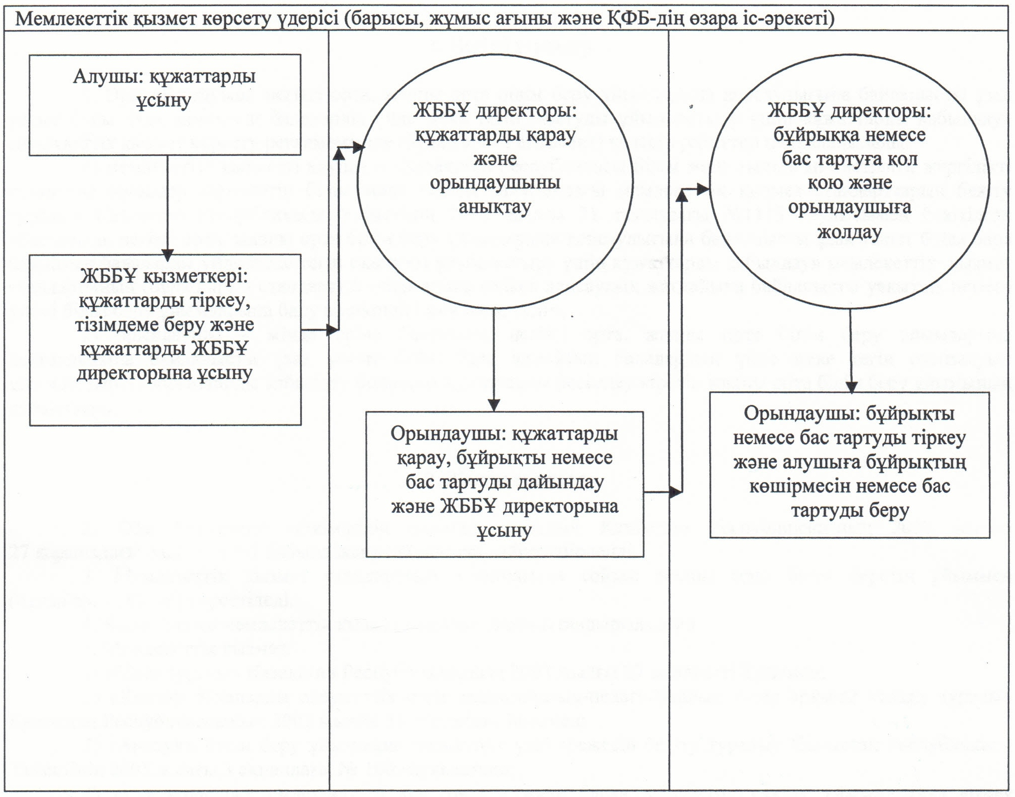

      Қызылорда облысы әкімдігінің  
      2012 жылғы "30" қарашадағы N 651 қаулысына  
      3-қосымша

**"Жалпы білім беретін мектептерде білім алушылар мен тәрбиеленушілердің жекелеген санаттарына тегін тамақтандыруды ұсыну үшін құжаттар қабылдау" мемлекеттiк қызмет көрсету регламенті**

**1. Негізгі ұғымдар**

      1. Осы "Жалпы білім беретін мектептерде білім алушылар мен тәрбиеленушілердің жекелеген санаттарына тегін тамақтандыруды ұсыну үшін құжаттар қабылдау" мемлекеттiк қызмет көрсету регламентінде (бұдан әрі - Регламент) келесі түсініктер пайдаланылады:  
      1) мемлекеттік қызметті алушы – "Қазақстан Республикасы Білім және ғылым министрлігі, жергілікті атқарушы органдар көрсететін білім және ғылым саласындағы мемлекеттік қызмет стандарттарын бекіту туралы" Қазақстан Республикасы Үкіметінің 2012 жылғы 31 тамыздағы N 1119 қаулысымен бекітілген "Жалпы білім беретін мектептерде білім алушылар мен тәрбиеленушілердің жекелеген санаттарына тегін тамақтандыруды ұсыну үшін құжаттар қабылдау" мемлекеттік қызмет стандартының (бұдан әрі – стандарт) 6-тармағына сәйкес мемлекеттік мекемелердегі білім алушы мен тәрбиеленуші;  
      2) орындаушы – міндеттеріне жалпы білім беретін мектептерде білім алушылар мен тәрбиеленушілердің жекелеген санаттарына тегін тамақтандыруды ұсыну үшін құжаттар қабылдау бойынша құжаттарды ресімдеу кіретін жалпы білім беретін мектеп қызметкері.

**2. Жалпы ережелер**

      2. Осы Регламент "Әкімшілік рәсімдер туралы" Қазақстан Республикасының 2000 жылғы 27 қарашадағы Заңының 9-1 бабына және стандартқа сәйкес әзірленді.  
      3. Мемлекеттік қызмет стандарттың 1-тармағына сәйкес аудан және облыстық маңызы бар қаланың жергілікті атқарушы органдарының қарамағындағы жалпы білім беретін мектебімен (бұдан әрі - ЖББМ) көрсетіледі.  
      4. Көрсетілетін мемлекеттік қызметтің нысаны: автоматтандырылмаған.  
      5. Мемлекеттік қызмет "Білім туралы" Қазақстан Республикасының 2007 жылғы 27 шілдедегі Заңының 6-бабы 2-тармағының 19) тармақшасына, 4-тармағының 14) тармақшасына сәйкес көрсетіледі.  
      6. Көрсетілетін мемлекеттік қызметтің аяқталу нәтижесі – ЖББМ-де тегін ыстық тамақпен қамтамасыз етілгені туралы анықтаманы қағаз түрінде бере отырып (бұдан әрі - анықтама), ЖББМ-де оқушылар мен тәрбиеленушілердің жеке санаттарына тегін ыстық тамақ беру немесе қызмет көрсетуден бас тартатыны жөнінде дәлелді жауап болып табылады (бұдан әрі – бас тарту).  
      7. Мемлекеттік қызмет тегін көрсетіледі.

**3. Мемлекеттік қызмет көрсету тәртібі**

      8. Мемлекеттік қызмет көрсету мәселелері мен барысы туралы ақпаратты Қызылорда облысы әкімдігінің www.e-kyzylorda.gov.kz ресми порталынан, аудан және Қызылорда қаласы әкімдіктерінің интернет- ресурстарынан алуға болады.  
      9. Мемлекеттік қызмет көрсету мерзімдері стандарттың 7 және 9-тармақтарында көрсетілген.  
      10. Мемлекеттік қызмет көрсетуден бас тартуға негіз стандарттың 16-тармағында келтірілген.  
      11. Мемлекеттік қызметті алу үшін алушымен құжаттар ұсынылған сәттен мемлекеттік қызметтің нәтижесін беру сәтіне дейінгі мемлекеттік қызметті көрсету кезеңдері:  
      1) мемлекеттік қызметті алушы және/немесе оның заңды өкілі (заңды өкілдері) (бұдан әрі - алушы) ЖББМ-ге құжаттарды ұсынады;  
      2) орындаушы құжаттарды тіркейді, қолхат береді және құжаттарды ЖББМ директорына ұсынады;  
      3) ЖББМ директоры құжаттарды қарайды және орындаушыға жолдайды;  
      4) орындаушы құжаттарды қарайды, анықтама немесе бас тартуды дайындайды және ЖББМ директорына ұсынады;  
      5) ЖББМ директоры анықтамаға немесе бас тартуға қол қояды және орындаушыға жолдайды;  
      6) орындаушы анықтаманы немесе бас тартуды тіркейді және алушыға береді.

**4. Мемлекеттік қызмет көрсету үдерісіндегі іс-әрекет (өзара іс-әрекет) тәртібінің сипаттамасы**

      12. Мемлекеттік қызметті алу үшін құжаттарды тапсыру кезінде алушыға қажетті құжаттардың қабылданғаны, қызметті алатын күні, қолхат берген орындаушының тегі, аты, әкесінің аты, өтінішті қабылдап алған күні мен нөмірі көрсетілген қолхат беріледі.  
      13. Алушы мемлекеттік қызметті алу үшін ЖББМ-ге стандарттың 11-тармағында көрсетілген құжаттарды ұсынады.  
      14. Мемлекеттік қызмет көрсету үдерісіне келесі құрылымдық-функционалдық бірліктер (бұдан әрі - ҚФБ) қатысады:  
      1) ЖББМ директоры;  
      2) орындаушы.  
      15. Әрбір әкімшілік іс-әрекеттің (рәсімнің) орындалу мерзімі көрсетілген ҚФБ-тің әкімшілік іс-әрекеттер (рәсімдер) реттілігінің және өзара байланысының мәтінді кестелік сипаттамасы Регламенттің 1-қосымшасында келтірілген.  
      16. Функционалдық өзара іс-әрекет сызбасы Регламенттің 2-қосымшасында келтірілген және ол мемлекеттік қызмет көрсету үдерісіндегі әкімшілік іс-әрекеттердің (рәсімдердің) логикалық реттілігі мен ҚФБ арасындағы өзара байланысын көрсетеді.

**5. Мемлекеттік қызметті көрсететін лауазымды тұлғалардың жауапкершілігі**

      17. ЖББМ директоры (бұдан әрі – лауазымды тұлға) мемлекеттік қызмет көрсетуге жауапты тұлға болып табылады.  
      Лауазымды тұлға Қазақстан Республикасының заңнамасына сәйкес белгіленген мерзімде мемлекеттік қызмет көрсетуге жауапкершілікте болады.  
      18. Мемлекеттік қызмет көрсетудің мәселелері бойынша әрекеттерге (әрекетсіздікке) шағымдану стандарттың 5-бөліміне сәйкес жүргізіледі.

      "Жалпы білім беретін мектептердегі білім алушылар мен  
      тәрбиеленушілердің жекелеген санаттарына тегін  
      тамақтандыру ұсыну үшін құжаттар қабылдау"  
      мемлекеттік қызмет көрсету регламентіне  
      1-қосымша

**ҚФБ-тің әкімшілік іс-әрекеттер (рәсімдер) реттілігінің және өзара байланысының мәтінді кестелік сипаттамасы**

**1-кесте. ҚФБ іс-әрекеттерінің сипаттамасы**

|  |  |  |  |  |  |  |
| --- | --- | --- | --- | --- | --- | --- |
| Негізгі үдерістің іс-әрекеттері (барысы, жұмыс ағыны) | | | | | | |
| 1 | Iс- әрекеттердің (барысы,   жұмыстар ағыны) нөмірі | 1 | 2 | 3 | 4 | 1 |
| 2 | ҚФБ атауы | Орындаушы | ЖББМ директоры | Орындаушы | ЖББМ директоры | Орындаушы |
| 3 | Iс-әрекеттердің (үдерiстiң,   рәсiмнiң, операцияның)   атауы және олардың сипаттамасы | Құжаттарды тіркеу, қолхат беру | Құжаттарды қарау | Құжаттарды қарау және анықтаманы немесе бас тартуды дайындау | Анықтамаға немесе бас тартуға қол қою | Анықтаманы немесе бас тартуды тіркеу |
| 4 | Аяқталу нысаны (деректер,   құжат, ұйымдастыру-әкімшілік шешiм) | Құжаттарды ЖББМ директорына ұсыну | Құжаттарды орындаушыға жолдау | Анықтаманы немесе бас тартуды ЖББМ директорына ұсыну | Орындаушыға анықтаманы немесе бас тартуды жолдау | Алушыға анықтаманы немесе бас тартуды беру |
| 5 | Орындалу мерзiмi | 30 минуттан аспайды | 1 жұмыс күн ішінде | 1 жұмыс күн ішінде | 1 жұмыс күн ішінде | 30 минуттан аспайды |

**2-кесте. Пайдалану нұсқалары. Негізгі үдеріс**

|  |  |  |
| --- | --- | --- |
| Негізгі үдеріс (барысы, жұмыс ағыны) | | |
| Орындаушы | ЖББМ директоры | Орындаушы |
| 1. Құжаттарды тіркеу, қолхат беру | 3. Құжаттарды қарау және орындаушыға жолдау | 4. Құжаттарды қарау, анықтама дайындау және ЖББМ директорына ұсыну |
| 2. Құжаттарды ЖББМ директорына ұсыну | 5. Анықтамаға қол қою және орындаушыға жолдау | 6. Анықтаманы тіркеу және алушыға беру |

**3-кесте. Пайдалану нұсқалары. Баламалы үдеріс**

|  |  |  |
| --- | --- | --- |
| Баламалы үдеріс (барысы, жұмыс ағыны) | | |
| Орындаушы | ЖББМ директоры | Орындаушы |
| 1. Құжаттарды тіркеу, қолхат беру | 3. Құжаттарды қарау және орындаушыға жолдау | 4. Құжаттарды қарау, бас тартуды дайындау және ЖББМ директорына ұсыну |
| 2. Құжаттарды ЖББМ директорына ұсыну | 5. Бас тартуға қол қою және орындаушыға жолдау | 6. Бас тартуды тіркеу және алушыға беру |

      "Жалпы білім беретін мектептердегі білім алушылар мен  
      тәрбиеленушілердің жекелеген санаттарына тегін  
      тамақтандыру ұсыну үшін құжаттар қабылдау"  
      мемлекеттік қызмет көрсету регламентіне  
      2-қосымша

**Функционалдық өзара іс-әрекет сызбасы**

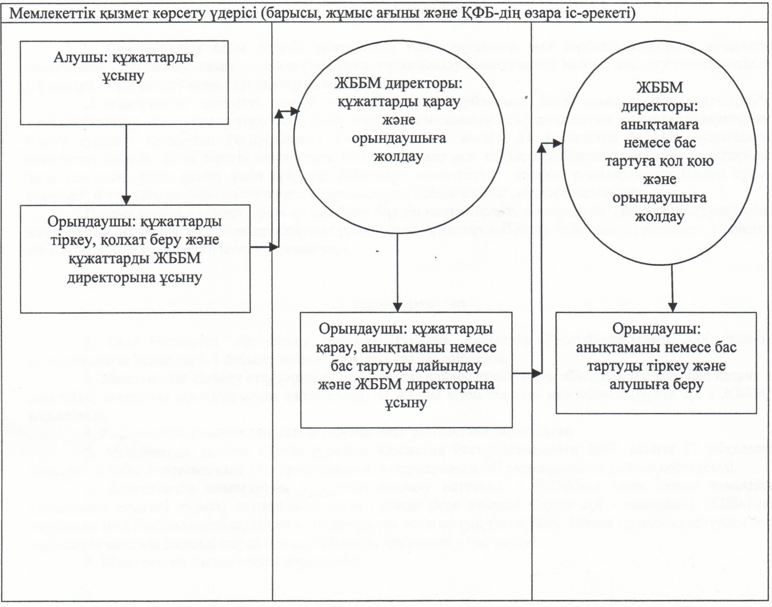

      Қызылорда облысы әкімдігінің  
      2012 жылғы "30" қарашадағы N 651 қаулысына  
      4-қосымша

**"Жетімдерді, ата-анасының қамқорлығынсыз қалған балаларды әлеуметтік қамсыздандыруға арналған құжаттарды ресімдеу" мемлекеттiк қызмет көрсету регламенті**

**1. Негізгі ұғымдар**

      1. Осы "Жетімдерді, ата-анасының қамқорлығынсыз қалған балаларды әлеуметтік қамсыздандыруға арналған құжаттарды ресімдеу" мемлекеттік қызмет көрсету регламентінде (бұдан әрі - Регламент) мынадай негізгі ұғымдар пайдаланылады:  
      1) мемлекеттік қызметті алушы – жеке тұлға;  
      2) орындаушы – міндеттеріне жетімдерді, ата-анасының қамқорлығынсыз қалған балаларды әлеуметтік қамсыздандыру құжаттарын ресімдеу кіретін облыстық маңызы бар аудандық және қалалық білім бөлімінің қызметкері;  
      3) уәкілетті орган – облыстық маңызы бар қалалық және аудандық білім бөлімі.

**2. Жалпы ережелер**

      2. Осы Регламент "Әкімшілік рәсімдер туралы" Қазақстан Республикасының 2000 жылғы 27 қарашадағы Заңының 9-1 бабына және стандартқа сәйкес әзірленді.  
      3. Мемлекеттік қызмет стандарттың 1-тармағына сәйкес уәкілетті органмен көрсетіледі.  
      4. Көрсетiлетiн мемлекеттiк қызмет нысаны: автоматтандырылмаған.  
      5. Мемлекеттік қызмет "Неке (ерлі-зайыптылық) және отбасы туралы" Қазақстан Республикасының 2011 жылғы 26 желтоқсандағы Кодексінің 124–125-баптарының негізінде жүзеге асырылады.  
      6. Мемлекеттік қызмет көрсетудің нәтижесі ата-анасының қамқорлығынсыз қалған кәмелетке толмаған балаларға қорғаншылық (қамқоршылық) белгілеу туралы анықтама (бұдан әрі – анықтама) беру не қызмет көрсетуден бас тартудың дәлелді жауабын ұсыну болып табылады (бұдан әрі – бас тарту).  
      7. Мемлекеттік қызмет тегін көрсетіледі.

**3. Мемлекеттік қызмет көрсету тәртібіне қойылатын талаптар**

      8. Мемлекеттік қызмет көрсету мәселелері мен барысы туралы ақпаратты Қызылорда облысы әкімдігінің www.e-kyzylorda.gov.kz ресми порталынан, аудан және Қызылорда қаласы әкімдіктерінің интернет- ресурстарынан алуға болады.  
      9. Мемлекеттік қызмет көрсету мерзімдері стандарттың 7 және 9-тармақтарында көрсетілген.  
      10. Құжаттарды қабылдаудан бас тарту (бас тарту) негіздері стандарттың 16-тармағында келтірілген.  
      11. Мемлекеттік қызметті алу үшін алушымен құжаттар ұсынылған сәттен мемлекеттік қызметтің нәтижесін беру сәтіне дейінгі мемлекеттік қызметті көрсету кезеңдері:  
      1) мемлекеттік қызметті алушы (бұдан әрі – алушы) уәкілетті органға құжаттарды ұсынады;  
      2) уәкілетті орган қызметкері құжаттарды тіркейді, қолхат береді және құжаттарды уәкілетті орган басшысына ұсынады;  
      3) уәкілетті орган басшысы құжаттарды қарайды және орындаушыны анықтайды;  
      4) орындаушы құжаттарды қарайды, анықтама немесе бас тартуды дайындайды және уәкілетті орган басшысына ұсынады;  
      5) уәкілетті орган басшысы анықтамаға немесе бас тартуға қол қояды және орындаушыға жолдайды;  
      6) орындаушы анықтаманы немесе бас тартуды тіркейді және алушыға береді.

**4. Мемлекеттік қызмет көрсету үдерісіндегі іс-әрекет (өзара іс-әрекет) тәртібінің сипаттамасы**

      12. Барлық қажетті құжаттарды тапсырған кезде алушыға барлық құжаттарды алғаны туралы қолхат беріледі, онда мемлекеттік қызметті алатын күні көрсетіледі.  
      13. Алушы мемлекеттік қызметті алу үшін уәкілетті органға стандарттың 11-тармағында көрсетілген құжаттарды ұсынады.  
      14. Мемлекеттік қызмет көрсету үдерісіне келесі құрылымдық-функционалдық бірліктер (бұдан әрі - ҚФБ) қатысады:  
      1) уәкілетті орган қызметкері;  
      2) уәкілетті орган басшысы;  
      3) орындаушы.  
      15. Әрбір әкімшілік іс-әрекеттің (рәсімнің) орындалу мерзімі көрсетілген ҚФБ-тің әкімшілік іс-әрекеттер (рәсімдер) реттілігінің және өзара байланысының мәтінді кестелік сипаттамасы Регламенттің   
1-қосымшасында келтірілген.  
      16. Функционалдық өзара іс-әрекет сызбасы Регламенттің 2-қосымшасында келтірілген және ол мемлекеттік қызмет көрсету үдерісіндегі әкімшілік іс-әрекеттердің (рәсімдердің) логикалық реттілігі мен ҚФБ арасындағы өзара байланысын көрсетеді.

**5. Мемлекеттік қызметті көрсететін лауазымды тұлғалардың жауапкершілігі**

      17. Уәкілетті орган басшысы (бұдан әрі – лауазымды тұлға) мемлекеттік қызмет көрсетуге жауапты тұлға болып табылады.  
      Лауазымды тұлға Қазақстан Республикасының заңнамасына сәйкес белгіленген мерзімде мемлекеттік қызмет көрсетуге жауапкершілікте болады.  
      18. Мемлекеттік қызмет көрсетудің мәселелері бойынша әрекеттерге (әрекетсіздікке) шағымдану стандарттың 5-бөліміне сәйкес жүргізіледі.

      "Жетімдерді, ата-анасының қамқорлығынсыз қалған балаларды әлеуметтік қамсыздандыруға арналған  
      құжаттарды ресімдеу"  
      мемлекеттiк қызмет көрсету регламентіне  
      1-қосымша

**ҚФБ-тің әкімшілік іс-әрекеттер (рәсімдер) реттілігінің және өзара байланысының мәтінді кестелік сипаттамасы**

**1-кесте. ҚФБ іс-әрекеттерінің сипаттамасы**

|  |  |  |  |  |  |  |
| --- | --- | --- | --- | --- | --- | --- |
| Негізгі үдерістің іс-әрекеттері (барысы, жұмыстар ағыны) | | | | | | |
| 1 | Іс-әрекеттердің (барысы, жұмыстар ағыны) нөмірі | 1 | 2 | 3 | 4 | 5 |
| 2 | ҚФБ атауы | Уәкілетті орган қызметкері | Уәкілетті орган басшысы | Орындаушы | Уәкілетті орган басшысы | Орындаушы |
| 3 | Іс-әрекеттердің (үдерістің, операцияның, рәсімінің) атауы және олардың сипаттамасы | Құжаттарды тіркеу, қолхат беру | Құжаттарды қарау | Құжаттарды қарау және анықтаманы немесе бас тартуды дайындау | Анықтамаға немесе бас тартуға қол қою | Анықтаманы немесе бас тартуды тіркеу |
| 4 | Аяқталу нысаны (деректер, құжат, ұйымдастыру-әкімшілік) шешiм | Құжаттарды уәкілетті орган басшысына ұсыну | Орындаушыны анықтау | Анықтаманы немесе бас тартуды уәкілетті органның басшысына ұсыну | Анықтаманы немесе бас тартуды орындаушыға жолдау | Алушыға анықтаманы немесе бас тартуды беру |
| 5 | Орындалу мерзімі | 20 минуттан аспайды | 1 күнтізбелік күн ішінде | 27 күнтізбелік күн ішінде | | 20 минуттан аспайды |

**2-кесте. Пайдалану нұсқалары. Негізгі үдеріс**

|  |  |  |
| --- | --- | --- |
| Негізгі үдеріс (барысы, жұмыстар ағыны) | | |
| Уәкілетті орган қызметкері | Уәкілетті орган басшысы | Орындаушы |
| 1. Құжаттарды тіркеу, қолхат беру | 3. Құжаттарды қарау және орындаушыны анықтау | 4. Құжаттарды қарау, анықтама дайындау және уәкілетті орган басшысына ұсыну |
| 2. Құжаттарды уәкілетті орган басшысына ұсыну | 5. Анықтамаға қол қою және орындаушыға жолдау | 6. Анықтаманы тіркеу және алушыға беру |

**3-кесте. Пайдалану нұсқалары. Баламалы үдеріс**

|  |  |  |
| --- | --- | --- |
| Баламалы үдеріс (барысы, жұмыстар ағыны) | | |
| Уәкілетті орган қызметкері | Уәкілетті орган басшысы | Орындаушы |
| 1. Құжаттарды тіркеу, қолхат беру | 3. Құжаттарды қарау және орындаушыны анықтау | 4. Құжаттарды қарау, бас тартуды дайындау және уәкілетті орган басшысына ұсыну |
| 2. Құжаттарды уәкілетті орган басшысына ұсыну | 5. Бас тартуға қол қою және орындаушыға жолдау | 6. Бас тартуды тіркеу және алушыға беру |

      "Жетiмдердi, ата-анасының қамқорлығынсыз  
      қалған балаларды әлеуметтiк қамсыздандыруға  
      арналған құжаттарды ресiмдеу"  
      мемлекеттік қызмет көрсету регламентіне  
      2-қосымша

**Функционалдық өзара іс-әрекет сызбасы**

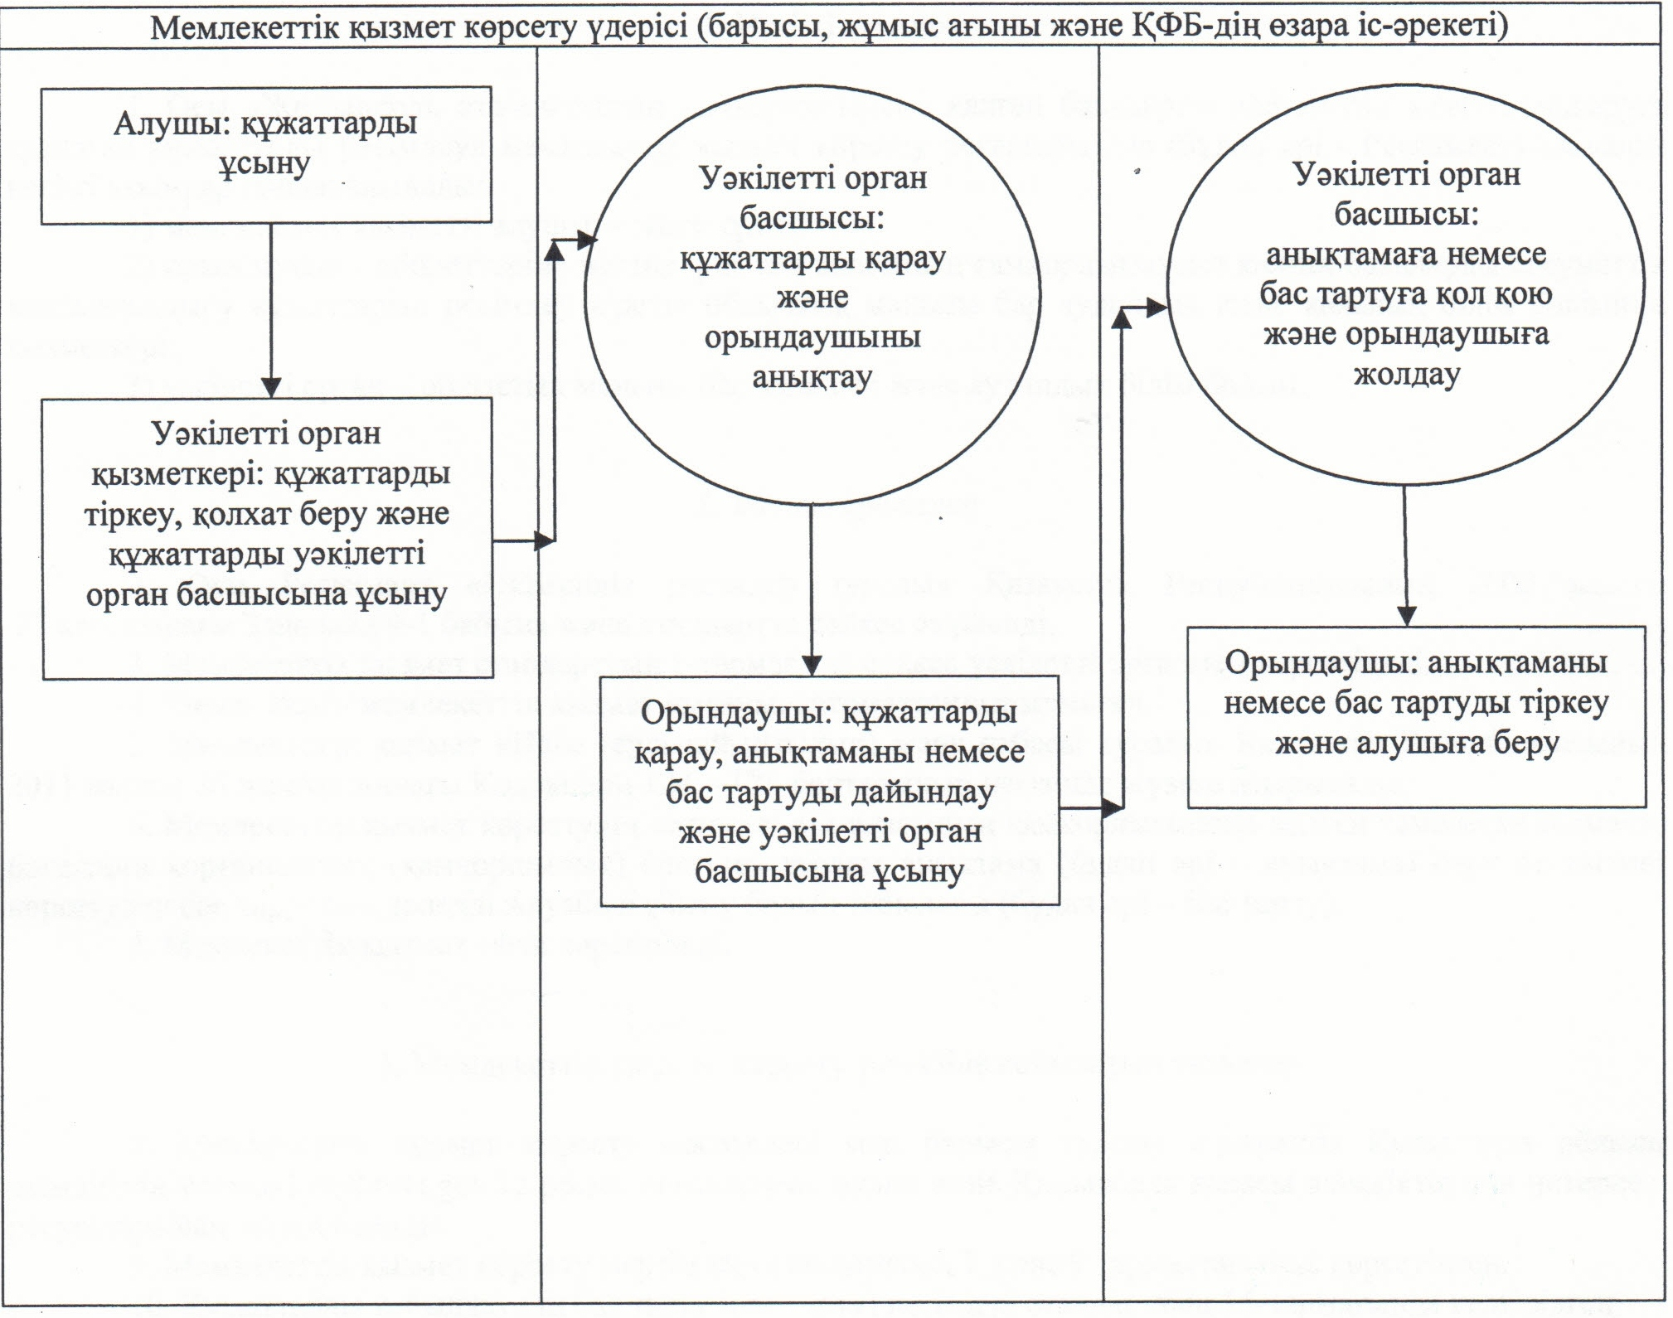

© 2012. Қазақстан Республикасы Әділет министрлігінің «Қазақстан Республикасының Заңнама және құқықтық ақпарат институты» ШЖҚ РМК